МОУ «Репьевская средняя общеобразовательная школа»
Тюльганского р-на., Оренбургской области

Отчет о проделанной
работе в рамках акции
«Чистота и порядок – дело
наших рук»

Детская общественная организация
«Страна детства» кружок «Юннат»
Руководитель кружка: Макаева К.К.
Адрес: с. Репьевка, ул. Школьная 4.

2010 г.

2. Цели и задачи Акции:

- способствование организации временной занятости подростков во внеучебный и внеурочный период;

- формирование у подростков стремления принимать участие в решении экологических проблем;

- оказание практического содействия решению местных экологических проблем.

Членами ДОО «Страна Детства» МОУ «Репьёвская СОШ» очищены от засохших растений, листвы, мусора территория у памятника С.А.Кичигину, территория у Богоявленского родника, территория родника «Школьный», территория пришкольного участка. В акции было задействовано 28 волонтёров ДОО «Страна Детства» МОУ «Репьёвская СОШ» в возрасте от 14 до 17 лет.
На первом этапе с 1- 5 был определен фронт работ, был закуплены семена и саженцы, приобретен инвентарь; грабли, лопаты.

На втором этапе учащиеся МОУ « Репьёвская СОШ» и члены ДОО «Страна Детства» занялись уборкой территорий, посадкой саженцев и цветов. Силами участников акции были очищены территории у Богоявленского родника, родника «Школьный» и пришкольного участка.
Очистили и убрали от мусора территорию у памятника С.А.Кичигину.
Было очищено русло реки Яман - Булак у Богоявленского родника.
Под постоянным контролем учащихся находится экологическое состояние родника «Школьный».
Был облагорожен пришкольный участок: вырублены старые деревья, посажены саженцы и многолетние цветы.
Всю проделанную нами работу отражают фотографии, которые находятся в приложении к работе.

Список участников:

1. Антонова Л.
2. Волкова К.
3. Антонов С.
4. Малявкина К.
5. Юденко И.
6. Аталикова М.
7. Антонов С.
8. Дужников Д
9. Исакова М
10. Кабиева Д
11. Сафонова А.
12. Ткаченко В.
13. Андреева Т.
14. Абдураимов И.
15. Иванова Н.
16. Косых О.
17. Коваленко Т.
18. Малышев В.
19. Волкова В.
20. Даутова Л.
21. Косых А.
22. Фирсова А.
23. Юданов К.
24. Судаков Д.
25. Малышев Р.
26. Тарасова А.
27. Быкова Н
28. Ермолаев А.

Уборка территории у памятника С.А.Кичину.

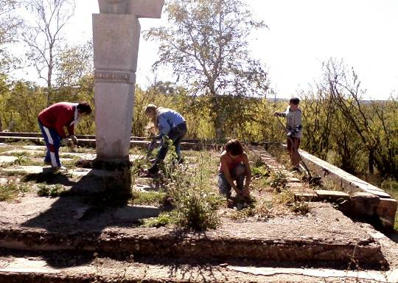

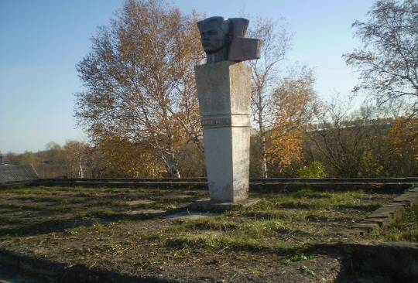

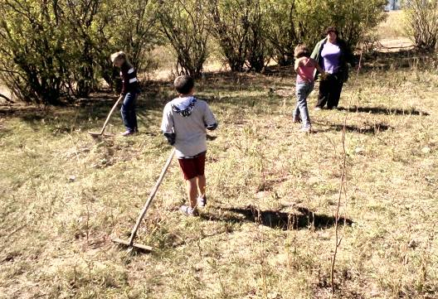

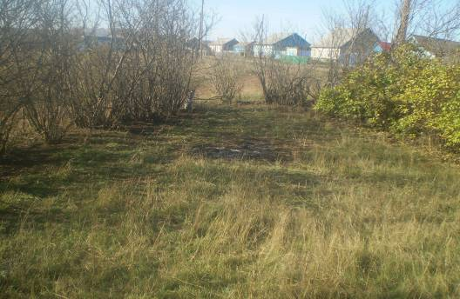

Очистка русла реки Яман – Булак у Богоявленского родника.

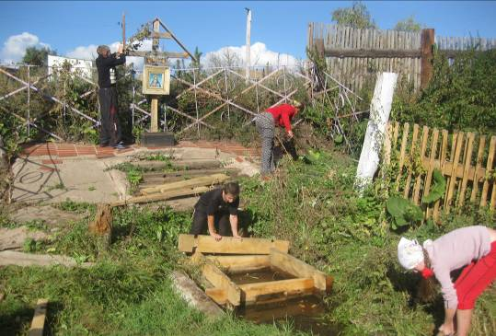

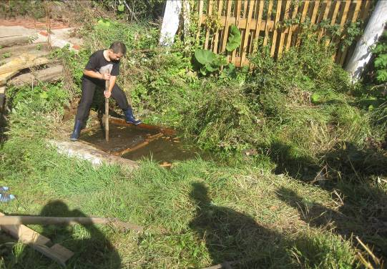

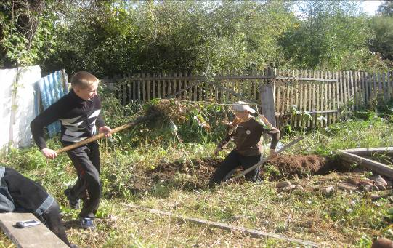

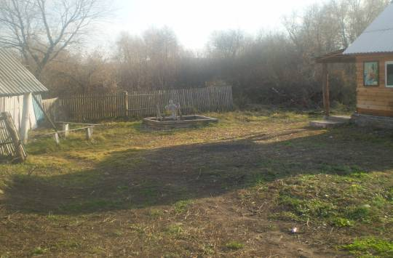

Уборка территории и очистка родника «Школьный»
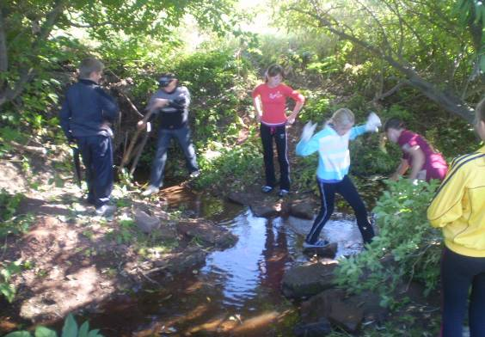

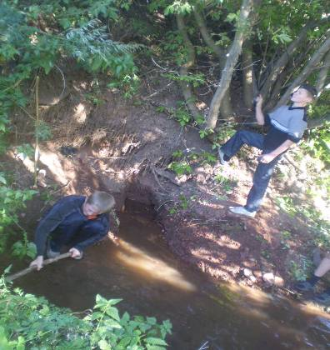

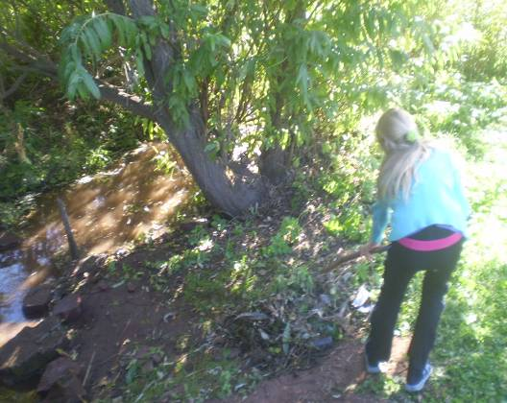

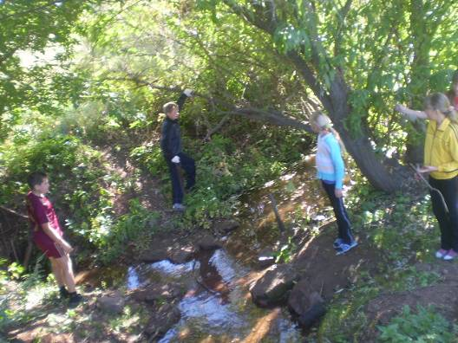

Облагораживание пришкольного участка.

